Instrukcja wgrywania metryczek QC w wersji elektronicznej
na analizator Mindray BC 5800 za pomocą Pendrive

Właściwe wartości metryczek w postaci plików wsadowych do analizatorów dla danej serii kontroli oraz typu aparatu są zamieszczane na stronie:

www.cormay.pl w zakładce Oferta > Hematologia > Krew kontrolna > Metryczki do krwi kontrolnej > Mindray.

Po dobraniu odpowiednich plików należy zapisać je na pamięci przenośnej typu pendrive w katalogu głównym (bez tworzenia folderu). Pliki wsadowe mają rozszerzenie „mqi” zgodnie z poniższym.

Tak przygotowany pendrive należy umieścić w wolnym porcie USB analizatora, w przypadku braku wolnego portu należy odpiąć jedno z urządzeń peryferyjnych np. klawiatura w to miejsce podpiąć pendrive. Następnie należy odczekać około 10 sekund na wykrycie pendrive przez analizator.

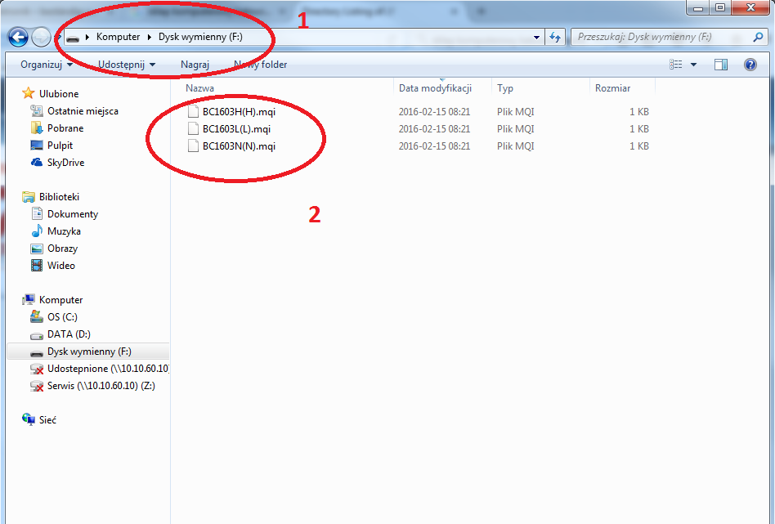

Następnym krokiem jest wejście w program QC z głównego menu analizatora:

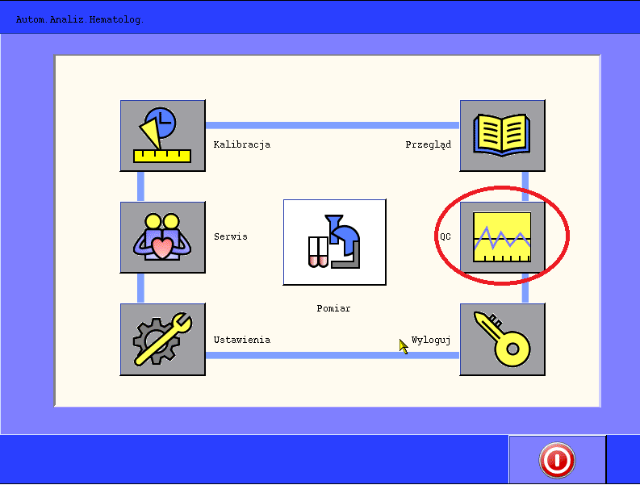

Proszę wejść w Ustawienia (lewa strona ekranu, prawie na samej górze).

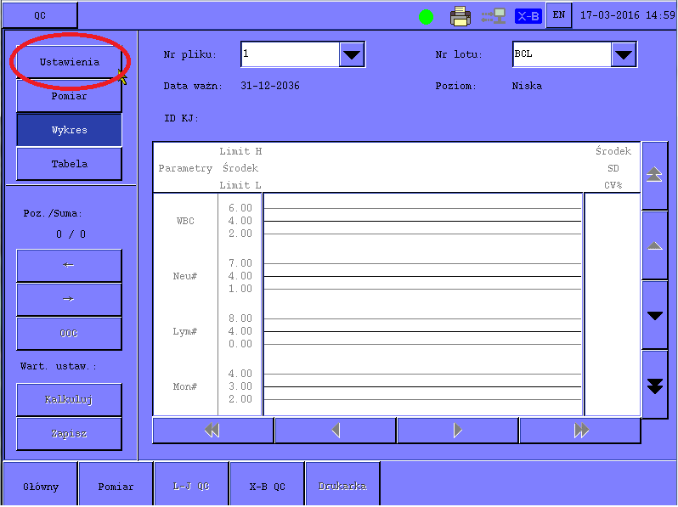

Wybrać wolny numer pliku:

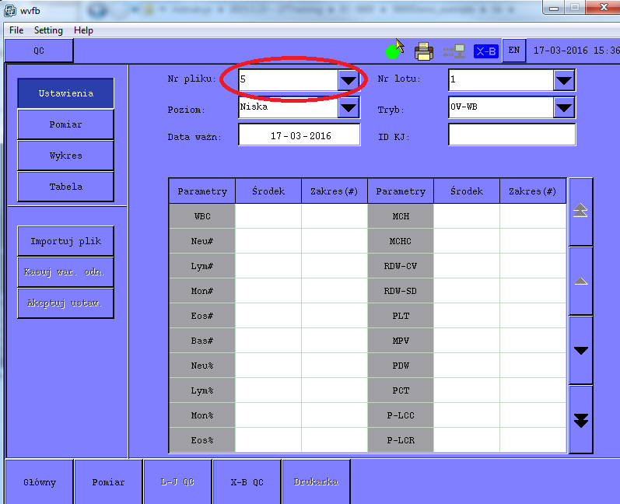

Następnie wybrać (1) importuj plik. W Oknie które się pojawi na środku ekranu, zaznaczyć właściwy plik z wartościami kontroli (2). W tym przypadku poniżej jest to plik „sample5800.mqi”. Dla kontroli poziomu niskiego BC1603 plik będzie nazywał się „BC1603L(L).mqi”. Po wybraniu właściwego pliku wybór proszę zatwierdzić (3) przyciskiem OK.

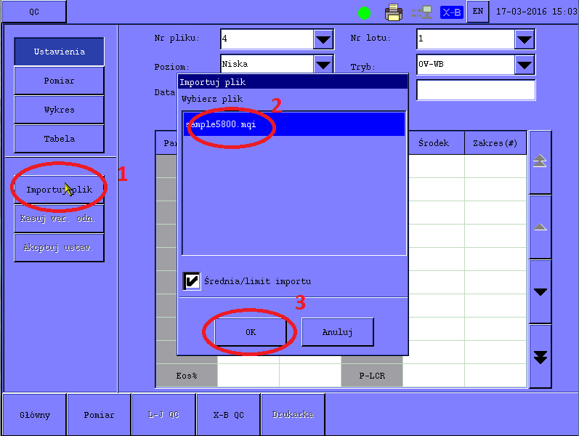

Wartości kontrolek zostaną wczytane. Proszę sprawdzić nagłówek kontroli, uzupełnić go o dane np. ID KJ: czyli wolne ID pod którym kontrola będzie występowała. Następnie proszę sprawdzić wgrane wartości czy są zgodne z ulotką którą otrzymaliście Państwo razem z kontrolkami.

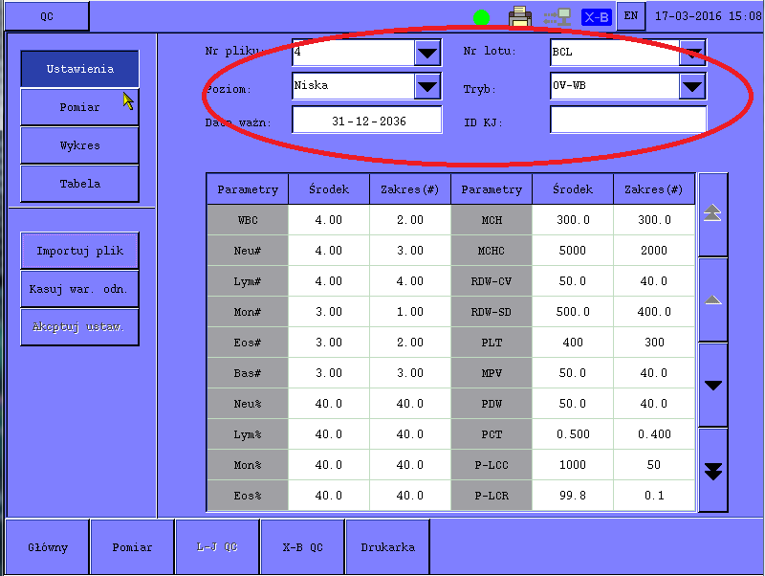

Aby zapisać wgrane wartości kontroli należy, wyjść z aktywnego ekranu, najwygodniej zrobić to wchodząc w opcję „Tabela” (1) wówczas program zapyta się czy przed wyjściem zapisać bieżące ustawienia, proszę potwierdzić po sprawdzeniu poprawności danych przez kliknięcie przycisku TAK (2)

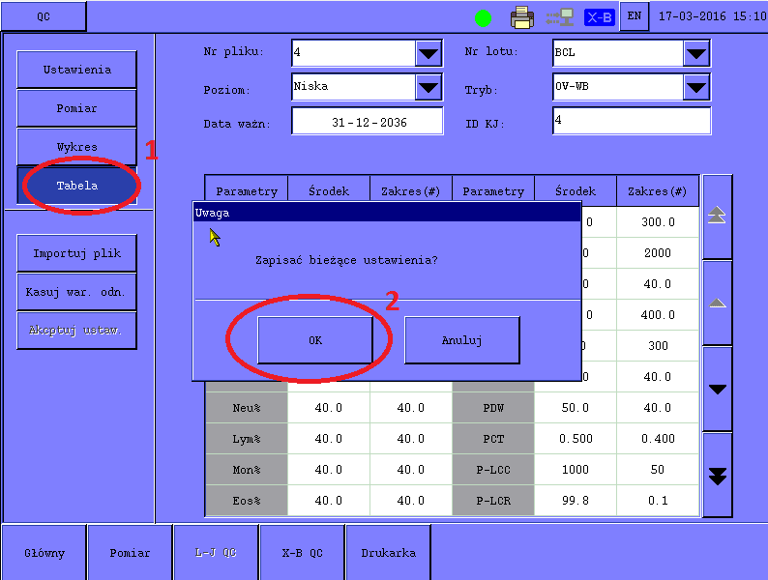

Aby wczytać kolejny poziom kontroli proszę powtórzyć czynności z niniejszej isntrukcji od momentu wejścia w „Ustawienia” na ekranie związanym z QC, a następnie wybrać inny nr pliku i plik wsadowy z wartościami.

